Конспект урока английского языка во 2 классе.
(М.З. Биболетова “Enjoy English” 2 класс)

Цикл 3  « Let’s read and speak English» | Составитель: Ефремова Светлана Витальевна  Должность: учитель английского языка  Учреждение: БОУ «Тарногская средняя общеобразовательная школа» Тарногского муниципального района Вологодской области  Учащиеся: 2 класс

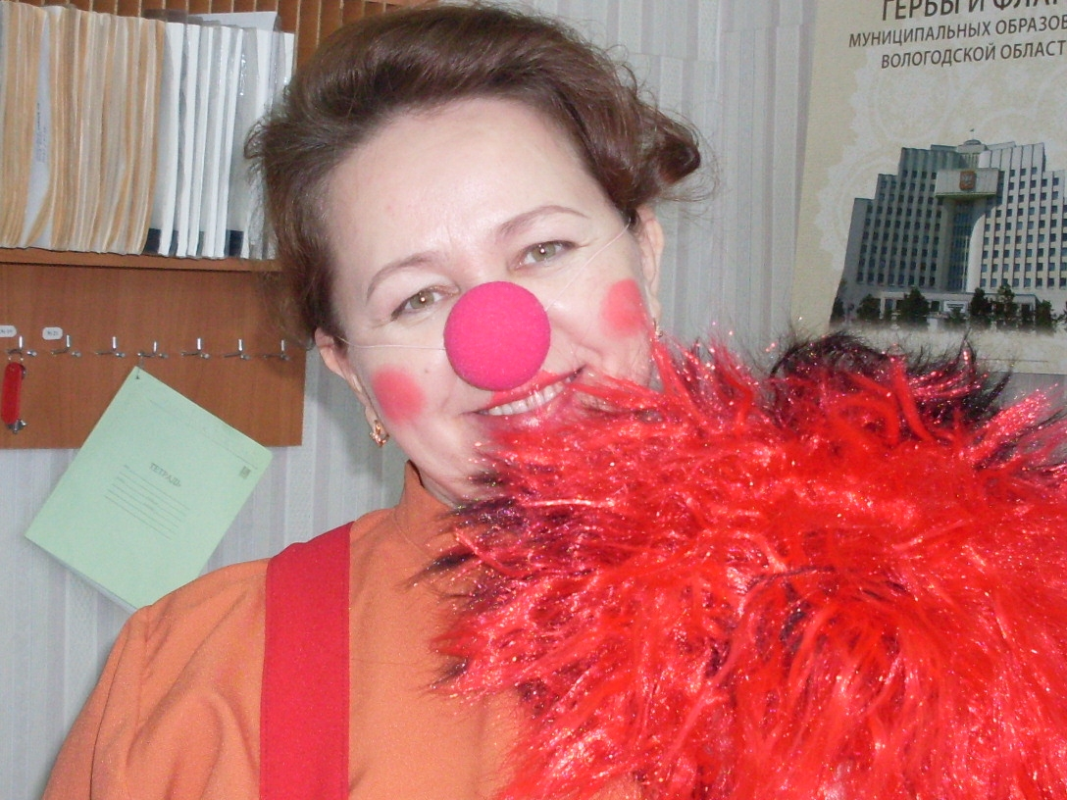

Данный урок проведён в рамках семинара директоров школ района
в БОУ « Тарногская СОШ» в феврале 2011 г.

УМК «Enjoy English 2»
Предмет: Английский язык.
Авторы учебника: Биболетова М.З., Денисенко О.А., Трубанева Н.Н.

Класс: 2
Тип урока: нетрадиционный урок отработки умений и навыков речевой деятельности в форме ролевой игры «Встреча с клоуном Томом».
Тема: «Мои любимые герои». Цикл 3 “Let’s read and speak English” («Давайте читать и говорить по-английски»)
Цель: отработка и применение знаний, умений и навыков аудирования, чтения, письма и устной речи учащихся в новой условно- коммуникативной речевой ситуации и их скрытый контроль.

Образовательный аспект:
- Актуализация и контроль грамматического и лексического материала в разнообразных коммуникативных упражнениях;
- Формирование навыка говорения, чтения и письма;
- Развивающий аспект:
- Развитие языковых, индивидуальных и интеллектуальных способностей учащихся.
- Развитие навыков и умений восприятия англоязычной речи на слух.

- Воспитательный аспект:
- Воспитание интереса к изучению английского языка;
- Воспитание культуры общения.
- Воспитание самостоятельности и личной ответственности.
- Воспитание толерантного отношения к иноязычной культуре, к изучаемому языку;
Оснащение урока: доска, магнитофон, диск с аудиозаписями, тематические картинки, красивая коробка, карточки с английскими буквами и транскрипционными значками, листы с заданиями, корзинка с подарками, костюм клоуна.

Дидактический материал: карточки-задания

Время: 45 минут

План урока:

I. Вводный этап.

1. Организационный момент.
2. Сообщение темы урока, постановка цели.
II. Основной этап.
- Речевая разминка.
- Повторение букв английского алфавита и звуков.
- Развитие навыка чтения (работа с учебником).
- Отработка навыка письма.
- Физминутка.
- Активизация и отработка ранее изученного лексического и грамматического материала.
- Отработка навыка аудирования.
- Развитие навыка устной речи (Высказывания о любимом герое).
III. Заключительный этап.
Подведение итогов. Рефлексия.

Ход урока.
(Урок проходит в форме ролевой игры «Встреча с героем учебника клоуном Томом)
I. Вводный (мотивационный) этап.
1) Организационный момент. (Cтук в дверь. Появляется учитель-клоун Том)
T- Good morning, children. My name is Tom. I am from your English textbook.
Вы узнали меня?
P- Good morning, Tom.
T- I am glad to see you! How are you? I hope you are fine.

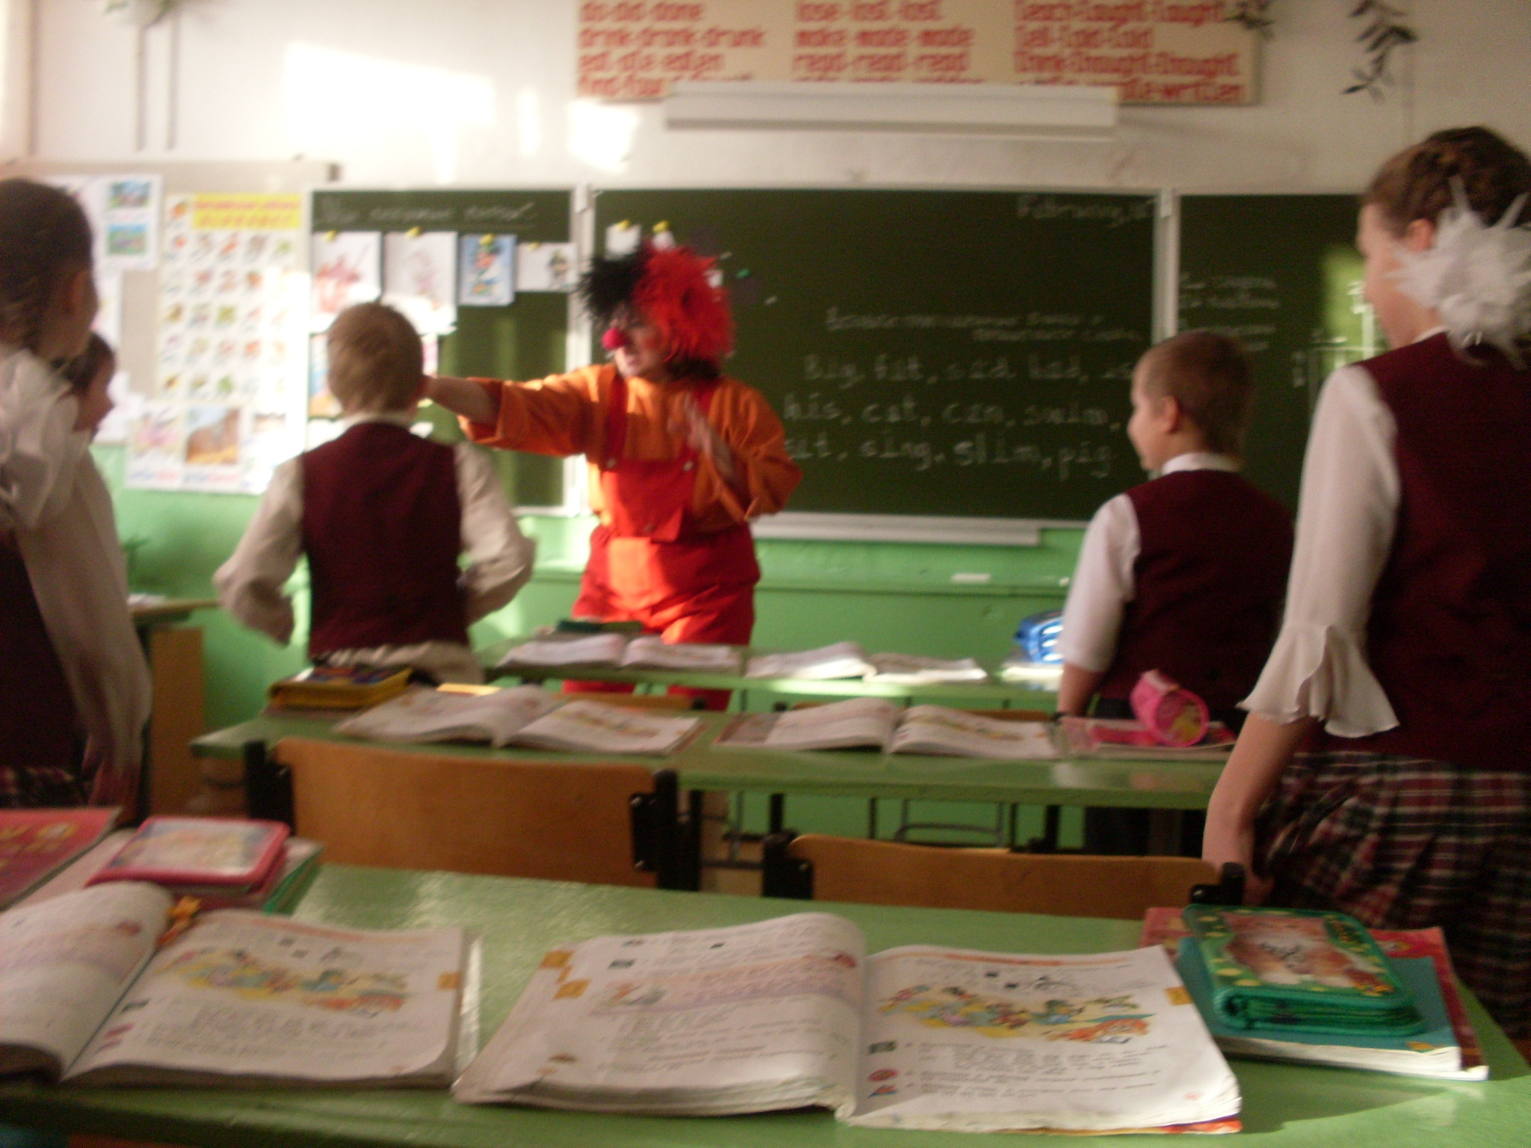

2) Постановка темы урока, сообщение цели.
T- I’m from Great Britain. I’ve got a lot of friends in Britain, but I would like to have friends in Russia, too. (Я живу в Великобритании. У меня там много друзей, но я хотел бы иметь друзей и в России. Я давно хотел с вами познакомиться. А вы хотите со мной поближе познакомиться, поиграть со мной и показать, чему вы научились на уроках английского языка? Ну, тогда давайте знакомиться. I can speak English and Russian. Can you speak English? -Of course, you can. That’s great! Let’s practise English.
II. Этап актуализации знаний,умений и навыков обучающихся в устной речи, аудировании, чтении и письме.
1. Речевая разминка
(Ученики знакомятся с Томом)
T-My name is Tom. What’s your name?
P- My name is… .
T- How old are you, … ?
P- I am … .
T- I can skip, run, swim and play football. And you?
P- I can … .
T- Have you got a …. ?
P- Yes, I have (No, I haven’t)
T- Well done! Fine! Now I have got a lot of new friends in Russia and you can have friends from Britain.

2. Повторение букв английского алфавита и звуков.
a) (Том достает коробку, где спрятаны карточки с английскими буквами и звуками)
Т-Guess what I have in my magic box. (Дети пытаются угадать). Том достает карточку с буквой Аа и спрашивает What’s this? Дети отвечают: The letter Aa.
T- That’s right. (Потом Том показывает остальные карточки с гласными буквами и спрашивает, сколько всего гласных букв в английском алфавите) Well done!
А сколько всего букв в английском алфавите? – Правильно, 26. Значит, согласных- 20? (Том заглядывает в коробочку и «удивляется»)
Oh, what’s this? Help me, please. Ребята помогите мне расколдовать согласные буквы.(Том показывает буквы вверх ногами, а дети пытаются их «расколдовать», т.е. назвать правильно)
Т- А теперь, чтобы буквы встали в нужном порядке, нужно спеть песенку об алфавите. Can you sing? Let’s sing the ABC song all together!

T- Well done! You know the English alphabet very well!

b) And what’s this? Is this a letter? (Том показывает карточку со звуком [h]). – No, it’s a sound. Let’s play! I’ll show you a sound and you’ll say some words with this sound. OK? (Том показывает 5-6 карточек, дети называют звук и слова с этим звуком)

You know the English letters and sounds well! Can you read English well?
(Вы хорошо знаете английские буквы и звуки. А читать по-английски вы умеете так же хорошо?

3. Развитие навыка чтения.
T- У нас в театре мы часто проводим конкурс на лучшего чтеца. Давайте и мы с вами проведем конкурс. Open the textbooks at p. 66 and find ex. 5.
Сначала давайте подготовимся к конкурсу: почитаем шепотом. (Дети читают текст шепотом-1-2 минуты, потом проводится конкурс на лучшего чтеца)
T- А теперь послушайте, как я здорово читаю. (Том намеренно читает с ошибками. Дети слушают, а потом исправляют ошибки Тома).

Well done! You can read English very well! Can you write English well?

4. Отработка навыка письма.
Т- You’ve got activity sheets on your desks. Read the words and fill in the missing letters.
У вас на столах есть листы с заколдованными словами. Чтобы их расколдовать, вам нужно вставить пропущенные буквы.
(Дети выполняют 2 задания и проверяют правильность выполнения : образец- на доске)
Task 1. Fill in the missing letters.
B…g, h…s, f…t, c…n, s…d, b…d, …s, s l…m, p…g, c…t, r…bb…t.

Task 2. Fill in the crossword.

s i t
w
s k i p
i m
n
g

T- Fine! You can write English well!

5. Физпауза.
T- Мы в театре каждый день делаем зарядку, чтобы быть здоровыми и красивыми.
a) Let’s have a rest. Stand up, please. Let’s do exercises! Please, skip (run, jump, swim, walk, play football, etc.)

b) Let’s dance and sing.
(Дети исполняют песню «Clap your hands» и танцуют)

6. Отработка умений строить предложения с глаголом-связкой be
во 2-м лице и активизация употребления лексики, обозначающей внешность и характер.
Т: You are good dancers and singers! You are good sportsmen!
Вы поняли, что я сказал? Я вам сделал комплимент. А вы любите, когда вам делают комплименты? Я очень люблю. Мой друг Тим мне часто делает комплименты. Он говорит: You are good. You are merry.
А я ему говорю: Oh, thank you. И тоже говорю ему комплименты: Tim, you are smart. Tim, you are slim.
Давайте сейчас скажем друг другу комплименты.
(Дети говорят друг другу и Тому комплименты: Slava, you are smart! Sasha, you are kind! Tom, you are funny!)

7. Отработка навыка аудирования коротких текстов, построенных на знакомом лексико-грамматическом материале.
Т- My friend Tim is smart. He likes to read books and watch cartoons.
Мой друг Тим любит читать и смотреть мультфильмы. У него есть любимые герои. Послушайте, какие стихи он о них сочинил, и попробуйте догадаться, кто же эти герои.
Т- 1) He is merry, 2) She is slim,
He is fat. She is not fat,
He can fly She can fly,
And he is smart. She is bad. (Baba-Yaga)
(Karlson)

T- Well done! You are very smart! Have you got your favorite characters?
( А у вас есть любимые сказочные герои? Расскажите о них. Вы можете воспользоваться схемами и картинками с изображением сказочных героев на доске.)

8. Отработка умения составлять устные высказывания о своем любимом герое, используя данные на доске схемы и иллюстрации. Начинает Том.
Т- He is Russian. He is very strong. He is brave. His name is Ilya Muromets.
(Дети рассказывают о своих любимых героях)

T- It was very interesting to learn about your favorite characters.
You can speak English well! I was very pleased to meet you and talk to you. (Мне очень понравились ваши рассказы о любимых героях и мне очень было приятно с вами познакомиться и поговорить по-английски.)

III.Заключительный этап. Рефлексия.
Т- I liked our lesson very much. And you? I think your English is not bad.
(Мне очень понравился урок, и я считаю, что вы неплохо говорите по-английски. А вам урок понравился?)
У вас на столе лежат 3 смайлика. Возьмите тот, который соответствует вашим умениям и вашему настроению, и прикрепите его на доску.
Мне очень понравилось у вас в гостях и я на память хочу подарить вам небольшие подарки.
Thank you for your work. Good-bye.

